Introdução a Lógica Formal

1. **Proposições, Representações Simbólicas e Tautologias** 
   1. **Uma Preposição pode ser falsa ou verdadeira**

Conectivos e Valores Lógicos

* **Ao combinar frases se** **usa Conectivos**
* **Os Valores Lógicos são dependentes dos Componentes e os Conectivos**
  + Combinando dois valores verdadeiros por exemplo

1. **Letras Maiúsculas como A, B e C são as proposições**
2. **O símbolo ‘^’ é um conectivo lógico que representa “e”**
   1. **A ^ B**

* Para “e”/“^” em uma proposição, se A é falso não importa o valor de B, o resultado vai ser falso, conhecido como **Contradição**

1. **O símbolo ‘v’ é um conectivo lógico que representa “ou”**
   1. **A v B**

* Para “ou”/”v” em uma proposição, se A é falso e B é verdadeiro, o resultado vai ser verdadeiro, conhecido como **Tautologia**

1. **O símbolo “->” é um conectivo lógico que representa “condiciona”**
   1. **A -> B**

* Para “->”/”condiciona” em uma preposição, se A for falso, o resultado vai ser verdadeiro

1. **O símbolo “<->” é um conectivo lógico que representa “bicondicional”**
   1. **A <-> B**

* Para “<->”/“bicondicional” em uma preposição, A e B tem que ser verdadeiros para o resultado ser verdadeiro

1. **O símbolo “~” é um conectivo lógico que representa “negação”**
   1. **~A ^ B**

* Para “~”/”negação” em uma preposição, ele inverte o valor da proposição
  + Caso A seja verdadeiro ~A acaba sendo negativo

Portas Lógicas

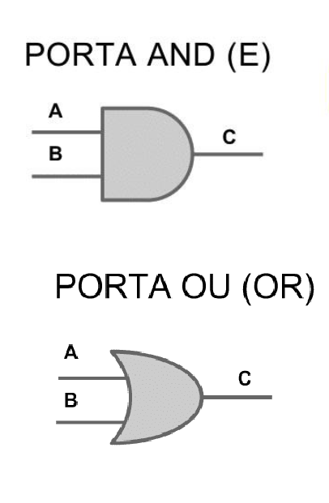

Conjuntos

**P = {n | n é um número par}**

**O conjunto P é dado por todos os números n’s tal que n é um número par**

1. **Se utiliza o símbolo** ∈ **para dizer que um elemento pertence a um conjunto**
   1. **A ∈ B se lê “A pertence a B”**
2. **Se utiliza o símbolo ∉ para dizer que o elemento não pertence a um conjunto**
   1. **A ∉ B se lê “A não pertence a B”**

* Conjuntos com elementos repetidos é equivalente ao mesmo conjunto sem as repetições

Igualdade De Conjuntos

1. **Dois conjuntos são idênticos ou iguais se os conjuntos contêm os mesmos elementos**
   1. **Qualquer elemento x ∈ A <-> x ∈ B**
      1. X pertence a A e também pertence a B

Conjunto Vazio

* **Ele é subconjunto de todos os conjuntos, representado por** ∅
  + O conjunto vazio PERTENCE a todos os conjuntos

Subconjuntos

* **Subconjunto é um conjunto que se, todo o elemento dele pertencer a outro conjunto**
  + **A = {1, 2, 3} B = {1, 2, 3, 4, 5}**
    - **A é um subconjunto de B**

1. **O Símbolo** ⊂ **denomina se um conjunto está contido em outro**
   1. **A** ⊂ B

* Leia-se, A está contido em B, pois todo elemento de A pertence a B

1. **O símbolo** ⊃ denomina se um conjunto contém outro
   1. A ⊃ B

* Leia-se, B contém A, pois todo elemento de A pertence a B
* **Contagem de subconjunto: vazio, apenas um elemento, pares de elementos e o próprio**

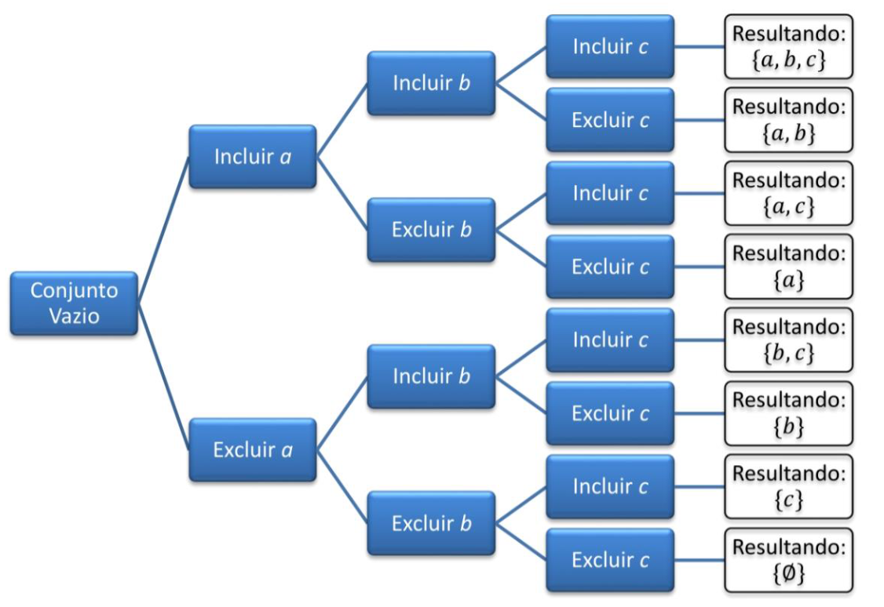

Contagem de subconjuntos

1. **Usa-se a quantidade de elementos para calcular a quantidade de elementos**
   1. ***P(A) = 2**n (leia-se 2 elevados a n onde n é o número de elementos)***
   2. **P(a) = 2**n = 8**

Uniões e Intersecções

* **A UNIÃO de conjuntos A e B é denotado por A** ∪ **B**
  + **O resultado são todos os elementos que estão presentes nos dois conjuntos**
  + **A** ∪ **B = {x| x ∈ A V x ∈ B}**

**A = {1, 2, 3, 4, 5} e B = {0, 2, 4, 6, 8, 10}**

**A** ∪ **B = {0, 1, 2, 3, 4, 5, 6, 8, 10}**

* **A INTERSECÇÃO de conjuntos A e B é denotada por A ∩ B**
  + **O resultado são só os elementos que estão presentes nos dois conjuntos**
  + **A ∩ B = {x| x ∈ A ^ ∈ B}**

**A = {0, 1, 2, 3, 4, 5} e B = {0, 2, 4, 6, 8, 10}**

**A ∩ B = {0, 2, 4}**

Diferença

* **O resultado da diferença de dois conjuntos ditos A e B são todos os elementos que estão de A mas não de B**
* **Sua notação é A – B**

**A = {0, 1, 2, 3, 4, 5} e B = {0, 2, 4, 6, 8, 10}**

**A – B = {1, 3, 5}**

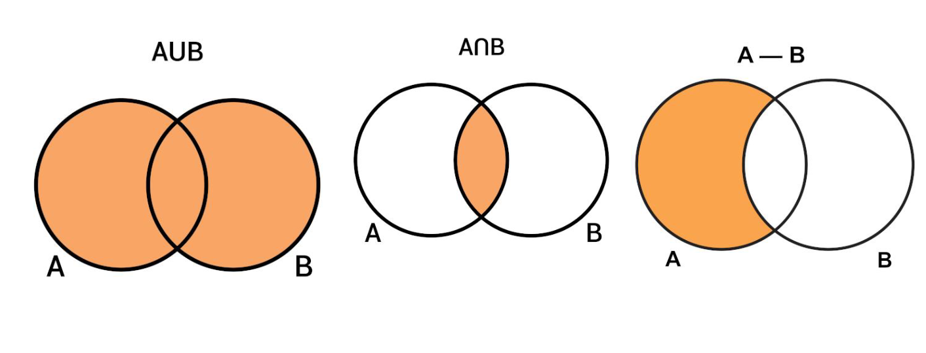

Cardinalidade

* **A quantidade de elementos dentro de um conjunto**
* **A = {1, 3, 5, 7} tem cardinalidade 4**
* **A = {2, 3, 4, 5...} tem cardinalidade infinita**

Propriedades de União e Intersecção

* **n (A** ∪ **B) = n(A) + n(B) - n (A ∩ B)**

Diferença Simétrica

* **A definição de A ^ B é todo elemento de A que não pertencem a B e todo elemento de B que não pertencem a** **A** **e o resultado é um novo conjunto denominado C**

**A = {1, 2, 3, 4, 5, 6} e B = {2, 3, 5, 7, 11, 13}**

**C = {1, 4, 6, 7, 11, 13}**

Relações

1. **A x B = {(x, y) | x ∈ A e y ∈ B}**

**A = {1, 3, 5, 7} e B = {3, 5, 7, 9, 11)**

**R = {(x, y) ∈ A x B | y =** **2 . x – 3} -> R = {(3, 3), (5, 7), (7, 11)}**

**Reflexiva**

* **Quando temos um conjunto onde todos os elementos são (x, x) -> {(1,1), (2, 2) ...}**

**Simétrica**

* **Quando temos um conjunto onde temos elementos simétricos (x, y)**

**Transitiva**

* **(a, b) (b, c) ∈ R -> (****a, c) ∈ r**
  + **(7, 5) (5, 7) -> (7, 7)**

Complementar

**Conjunto Universo**

* **U é um conjunto universo e sejam A um conjunto, o conjunto complementar é o resultado da diferença do conjunto Universo U com o conjunto A**
* **A C B** (Leia-se A complementar B e também 𝐴𝐶) = **B - A**